Nome:___________________________________________
Data:____________________________________________

Ficha de Estudo do Meio

- Observa as figuras com muita atenção e completa com :

Água no estado sólido
- Água o estado líquido
- Água no estado gasoso
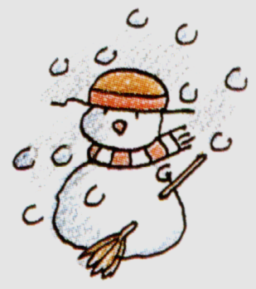

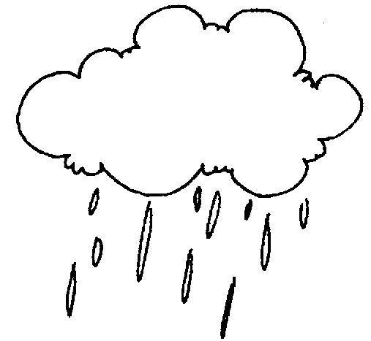

- Observa a imagem com atenção e responde ás perguntas.
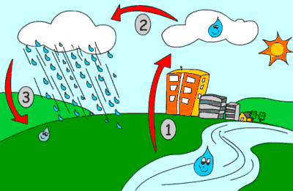
a) O que é que está representado na imagem? ______________
________________________________________________

b) Completa o texto com as palavras que estão dentro do rectângulo.

Oceanos nuvens granizo atmosfera chuva água

Superfície terrestre ciclo respiração planeta

Devido ao calor do sol a água dos ______ mares, rios e lagos passa lentamente do estado gasoso, isto é evapora-se e vai para a ____________. O vapor de água na atmosfera arrefece e condensa-se, isto é, transforma-se em pequenas gotas de água, formando as ________. Depois a água volta novamente à superfície terrestre sob a forma de precipitação - ______, neve ou ________. Uma parte cai directamente nos oceanos, mares rios e lagos, outra escorre à _____________ ______________ e outra infiltra-se no solo, formando lençóis de água subterrâneos. Pela ____________ e transpiração dos organismos, a água regressa de novo à atmosfera. Assim, o ________ repete-se continuamente, mantendo-se mais ou menos constante a quantidade de ________ no nosso _____________.

3- Que época te recordam as gravuras?_________________
________________________________________________
  - Faz a legenda.
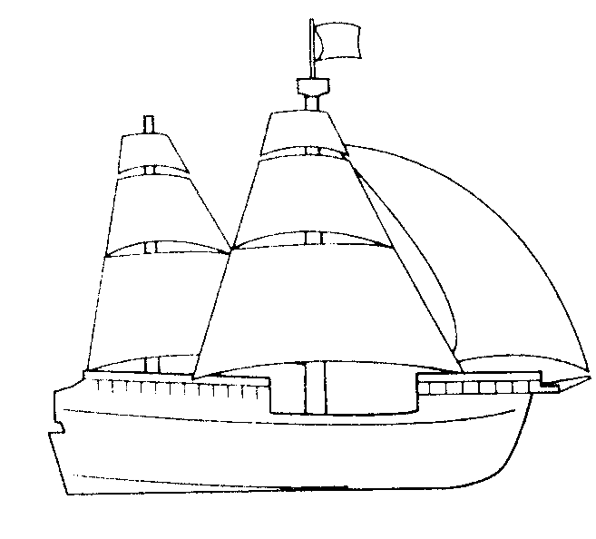 |  | 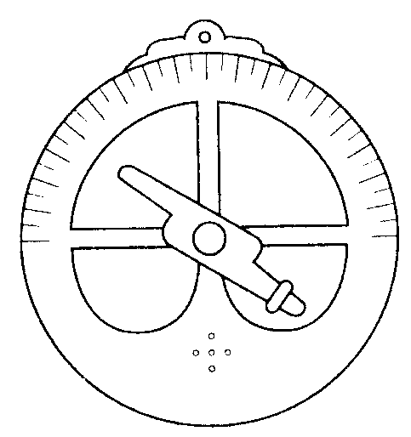 |  | 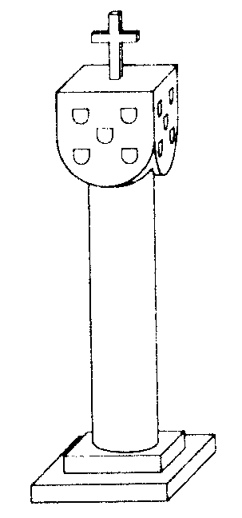
___________________ |  | ______________ |  | ___________
.

4- Faz a ligação:

Bartolomeu Dias . |  | . Açores
Vasco da Gama . |  | . Brasil
Pedro Álvares Cabral . |  | . Índia
Diogo Silves . |  | . Cabo da Boa Esperança

- Que reis governaram na 3ª Dinastia?
Dentro de cada escreve o nome de cada um deles.

- O que aconteceu no dia 5 de Outubro de 1910?_________
______________________________________________
7- Quem foi o 1º Presidente da República português?_______
______________________________________________
8- Em que data se deu o golpe militar chefiado pelo General Gomes da Costa?
Assinala com uma cruz a resposta certa.
2 de Maio de 1926
25 de Abril de 1974
28 de Maio de 1926
10 de Outubro de 1910

9- Quanto tempo durou a ditadura militar?______________
______________________________________________
10- Em que dia acabou a ditadura militar e o povo deu vivas à liberdade?______________________________________
______________________________________________

